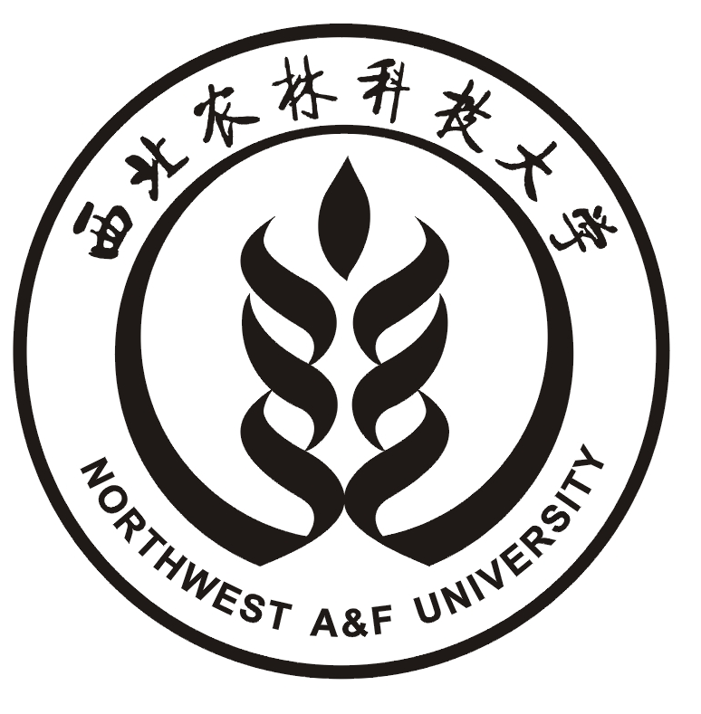

动物医学院2017年优秀大学生夏令营

入
营
指
南

二〇一七年六月二十六日
入 营 须 知
亲爱的营员同学们：
大家好！欢迎参加西北农林科技大学动物医学院2017年优秀大学生夏令营，祝大家拥有一个愉快的假期！同时，请认真阅读以下入营须知。
一、报到与离营：营员持有效身份证、学生证原件于7月10日到酒店（待定）报到，同时领取营员所需材料。请同学们务必在指定时间报到完毕，报到时间为7月10日全天，逾期视为自动放弃入营。
离营手续办理时间为7月13日上午8:00-12:00，营员持房卡等相关物品到酒店（待定））办理相关离营手续。
提前到达与推迟离开的学员请自行解决在杨凌的各项事宜。
二、食宿、车费与保险：学院将提供所有营员在夏令营期间的伙食费用，并为外地营员提供住宿。全程参加暑期夏令营的外校营员报销从学校所在地到西北农林科技大学的往返交通费用（火车票为硬座），超出部分的费用由营员自行承担。请同学们入营时将来时的火车票原件和返程的火车票复印件交报到处报销。
三、营员佩戴相关会议证件参加各项活动，请按照日程安排在指定地点集中，提前5分钟进入会场，开会期间请将手机关闭或调至静音状态。
四、乘车路线：杨凌有汽车站和火车站，汽车站紧靠火车站，火车站站名为杨陵站，杨凌高铁站站名为杨陵南站。到杨凌可以选择汽车、火车与高铁。
1.汽车：西安市城西客运站到杨凌汽车站之间每天7:00-19:30有班车往返，每15-20分钟一趟。
2.火车：直接到达杨陵站或先到西安，再转乘火车或汽车（西安市城西客运站坐汽车）到杨陵站。
3.高铁/动车：直接到达杨陵南站或先到西安，从西安北站转乘高铁/动车到达杨陵南站（约每1个小时一趟）。
杨凌汽车站或火车站（杨陵站）乘坐出租车到达西北农林科技大学南校区的费用约为6元。高铁站（杨陵南站）乘坐出租车到达西北农林科技大学南校区的费用约为10元。
五、请各位营员注意在营期间安全。如需帮助请与会务组联系。
最后再次感谢您的参与！

活动安排
日 期 | 时 间 | 内 容 | 地 点 | 备 注
7月10日 | 全天 | 报到注册 | 酒店待定
7月10日 | 12:00-13:00 | 午餐 | 酒店待定
7月10日 | 18:30-19:00 | 晚餐 | 酒店待定
7月11日 | 7:00-7:30 | 早餐 | 酒店待定
7月11日 | 7:50-8:00 | 集合 | 酒店待定
7月11日 | 8:30-9:50 | 开营仪式 | 地点待定
7月11日 | 9:50-10:10 | 合影留念
7月11日 | 10:10-12:00 | 专家报告会 | 地点待定
7月11日 | 12:10-13:00 | 午餐 | 酒店待定
7月11日 | 13:00-14:30 | 午间休息 | 酒店待定
7月11日 | 14:30-14:40 | 集合 | 酒店待定
7月11日 | 14:40-18:30 | 导师见面会/相关实验室交流学习 | 地点待定
7月11日 | 18:30-19:00 | 晚餐 | 酒店待定
7月12日 | 7:00-7:30 | 早餐 | 酒店待定
7月12日 | 7:50-8:00 | 集合 | 酒店待定
7月12日 | 8:30-12:30 | 优秀学长经验交流会  及营员风采展示 | 地点待定
7月12日 | 12:10-13:00 | 午餐 | 酒店待定
7月12日 | 13:00-14:30 | 午间休息 | 酒店待定
7月12日 | 14:30-14:40 | 集合 | 酒店待定
7月12日 | 14:40-17:40 | 参观/相关实验室交流学习 | 南校区实验室、博览园
7月12日 | 18:30-19:00 | 晚餐 | 酒店待定
7月13日 | 7:00-7:30 | 早餐 | 酒店待定
7月13日 | 8:30-12:00 | 离营 | 酒店待定 | 办理离营相关手续

